Муниципальное автономное дошкольное образовательное учреждение «Центр развития ребенка - детский сад №2»
Картотека мнемотаблиц
для заучивания стихов с детьми
среднего дошкольного возраста

Подготовила:
воспитатель первой
квалификационной
категории
Ивенина Л. В.

Саранск 2025
Мнемотехника-это система методов и приемов, обеспечивающих успешное освоение детьми знаний об особенностях объектов природы, об окружающем мире, эффективное запоминание структуры рассказа. Особенность данного средства - применение не изображения предметов, а символов для опосредованного запоминания.
Мнемотаблица – это таблица, поделенная на квадраты, в каждый из квадратов заложена определенная информация. Каждому изображению в квадрате соответствует слово или словосочетание, на основе этих изображение составляется рассказ или учится стих.
Мнемотаблицы особенно эффективны при разучивании стихотворений. Суть заключается в следующем: на каждое слово или маленькое словосочетание придумывается картинка (изображение); таким образом, все стихотворение зарисовывается схематически. После этого ребенок по памяти, используя графическое изображение, воспроизводит стихотворение целиком.
Глядя на рисунки, ребенок воспроизводит текстовую информацию, так как в этом процессе одновременно задействовано и слуховое и визуальное восприятие.
При помощи мнемотаблиц легко можно запомнить большой объем информации.
Применяя эту технику в жизни, ребенок:
1. Развивает память
2. Воображение
3. Интеллект
4. Развивает образное мышление
5. Внимательность
6. Фантазию
7. Учится выстраивать логические цепочки
8. Развивает речь и увеличивает словарный запас
Мнемотаблицы-схемы можно использовать :
1. Для ознакомления детей с окружающим миром.
2. При заучивании стихов.
3. При пересказах художественной литературы.
4. При обучении составлению рассказов.
5. При отгадывании и загадывании загадок.
6. Для обогащения словарного запаса.
7. При обучении составу числа.
8. При воспитании культурно-гигиенических навыков.
9. При воспитании навыков самообслуживания.
10. При ознакомлении с основами безопасности жизнедеятельности.
Цель: формировать процесс заучивания стихотворений, обучить детей приёмам работы с мнемотехникой, развить память и образное мышление, а также воспитать любовь к поэзии.
Задачи:
Образовательные:
Обучить детей запоминанию и выразительному воспроизведению поэтических произведений с опорой на графические символы.
Научить преобразовывать абстрактные понятия стихотворения в визуальные образы.
Расширить представление о жанрах литературы.
Развивающие:
Развивать высшие психические функции: произвольную память, зрительное внимание, образное мышление, фантазию.
Развивать речь, увеличивать словарный запас, формировать навыки связной речи.
Развивать мелкую моторику (при самостоятельном создании таблиц).
Воспитательные:
Воспитывать у детей интерес к заучиванию стихов, уверенность в своих силах.
Воспитывать эстетический вкус и любовь к природе/окружающему миру через поэзию.

Этапы работы над стихотворением:

1. Взрослый выразительно читает стихотворение.
2. Взрослый сообщает, что это стихотворение ребенок будет учить наизусть. Затем еще раз читает стихотворение с опорой на мнемотаблицу.
3. Взрослый задает вопросы по содержанию стихотворения, помогая ребенку уяснить основную мысль.
4. Взрослый выясняет, какие слова непонятны ребенку, объясняет их значение в доступной для ребенка форме.
5. Взрослый читает отдельно каждую строчку стихотворения. Ребенок повторяет ее с опорой на мнемотаблицу.
6. Ребенок рассказывает стихотворение с опорой на мнемотаблицу.
Можно сделать вывод, что при работе с мнемотехникой, важно: изучить методы работы, учитывать рекомендуемые размеры таблиц, использовать правильные символы мнемотаблиц, придерживать определённым этапам работы

Мой мишка (отрывок)
Я рубашку сшила мишке,
Я сошью ему штанишки,
Надо к ним карман пришить И конфетку положить.
(З.Александрова)

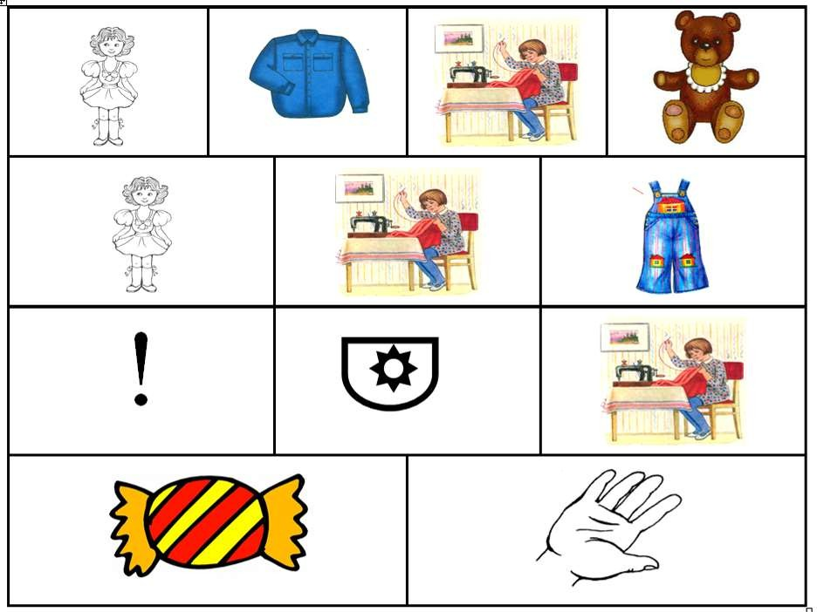

Помощники весны
Леня с Петей, Взяв лопаты,
Помогать пришли весне.
Разбивают лед ребята
И разбрасывают снег.
Посмотрел на них с укором Снеговик из-под ведра:
- Этак мне придется скоро
Убираться со двора!
Г. Ладонщиков
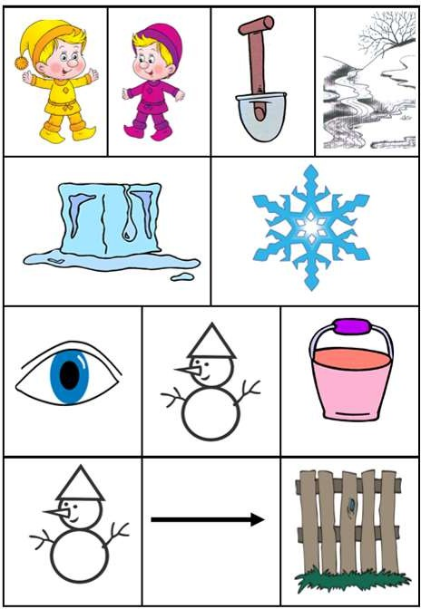

Весна пришла
По весне набухли почки
И проклюнулись листочки. Посмотри на ветки клена – Сколько носиков зеленых!
Т. Дмитриев

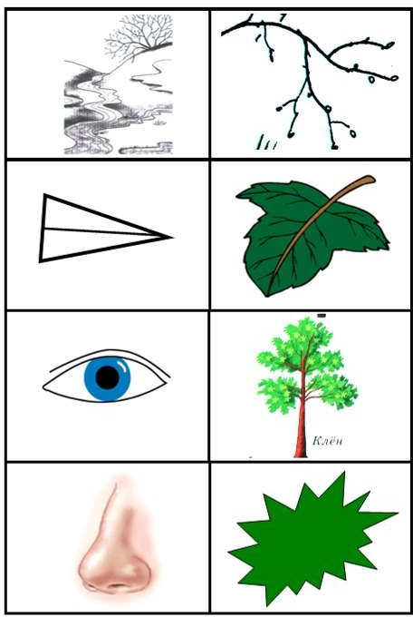
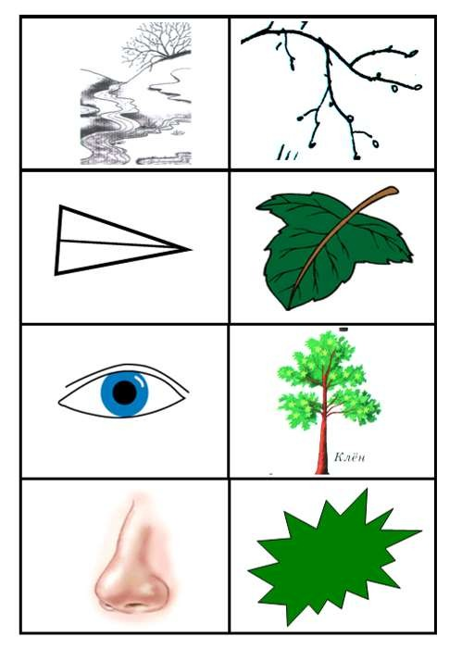
Жили-были сто ребят,
Все ходили в детский сад, Все садились за обед
И съедали сто котлет,
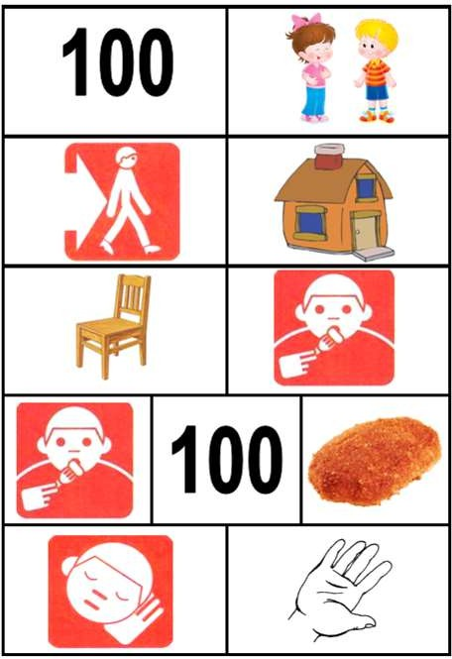
А потом ложились спать — Начинай считать опять.

Чтобы дом построить новый, Запасают тес дубовый, Кирпичи, железо, краску, Гвозди, паклю и замазку.А потом, потом, потом Начинают строить дом.
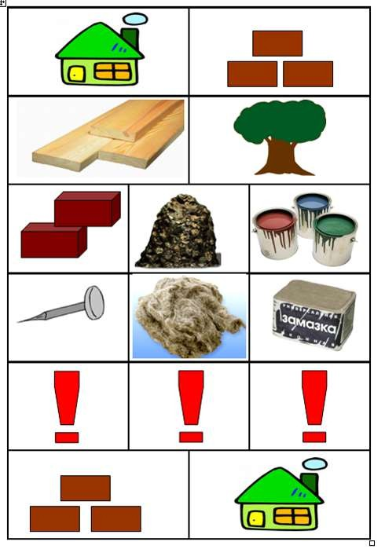
И. Демьянов

В нашем детском саду – маленькие столики, В нашем детском саду – голуби и кролики, В нашем детском саду – песенки и сказки, В нашем детском саду – кубики и краски.
О.Высоцкая.
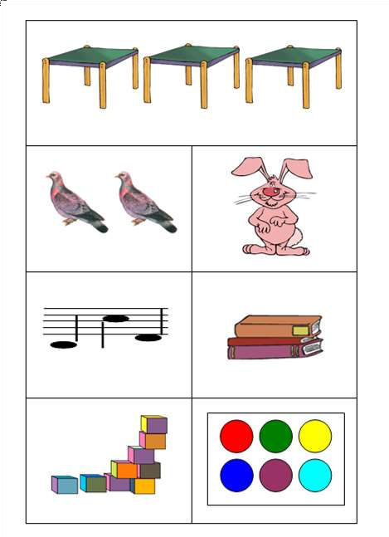

Дятел
Дятел, дятел дуб долбит, В щепки дерево дробит.
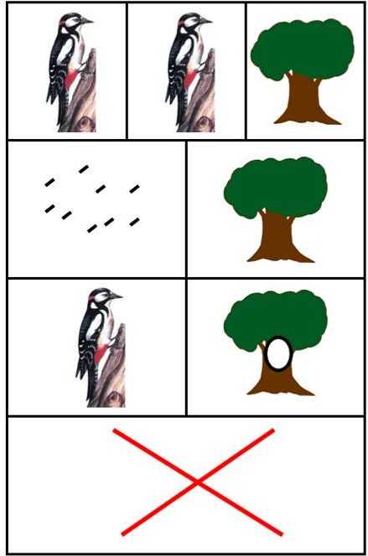
- Дятел, в дереве дыра, Перестать давн о пора!
Г. Сапгир
Хитрый ежик
Хитрый ежик-чудачок
Сшил колючий пиджачок,
Весь в иголках, без застежек. На иглу нацепит ежик Грушу, сливу – всякий плод, Что под деревом найдет,
И с подарочком богатым Поспешит к своим ежатам.
П. Воронько

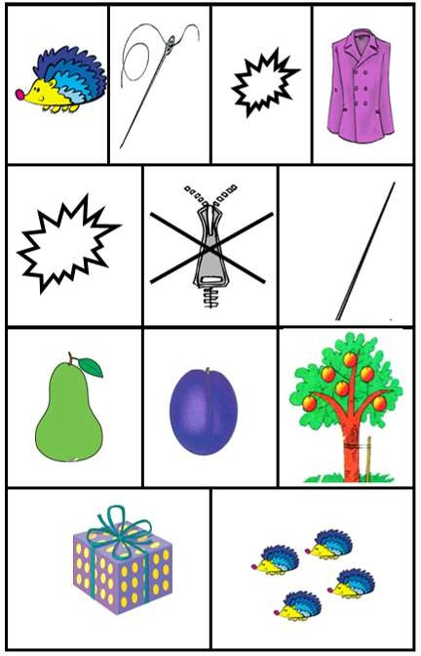

Белка-шалунишка
Скачет белка-шалунишка,
Рвет с еловых веток шишки,
А потом на землю — прыг
И отыщет боровик.
Гриб нанижет на сучок —
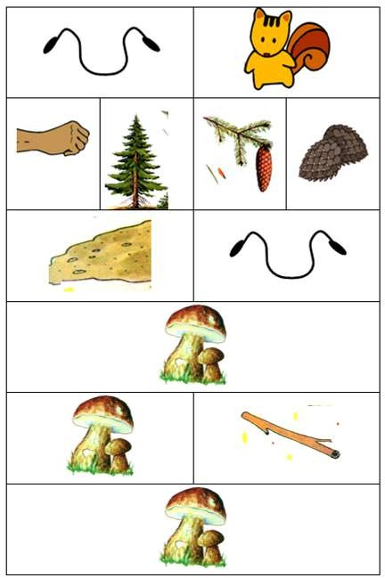
Подсушись, боровичок!
Помощники весны
Леня с Петей, Взяв лопаты,
Помогать пришли весне. Разбивают лед ребята
И разбрасывают снег. Посмотрел на них с укором Снеговик из-под ведра:
- Этак мне придется скоро Убираться со двора!
Г. Ладонщиков

Космонавт
В темном небе звезды светят, Космонавт летит в ракете.
День летит и ночь летит И на землю вниз глядит. Видит сверху он поля, Реки, горы и моря.
Видит он весь шар земной, Шар земной – наш дом родной. В. Степанов
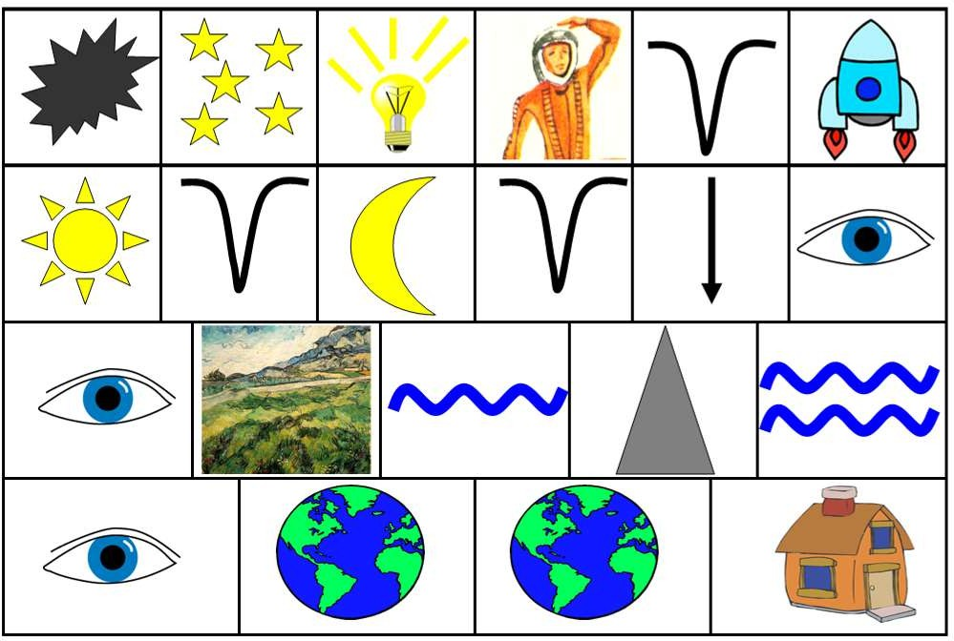

Подарок маме Сорвала я в поле Цветик голубой, Принесу в подарок Маме дорогой.
Я его на платье Маме приколю.
Больше всех на свете Маму я люблю.
Т. Волгина
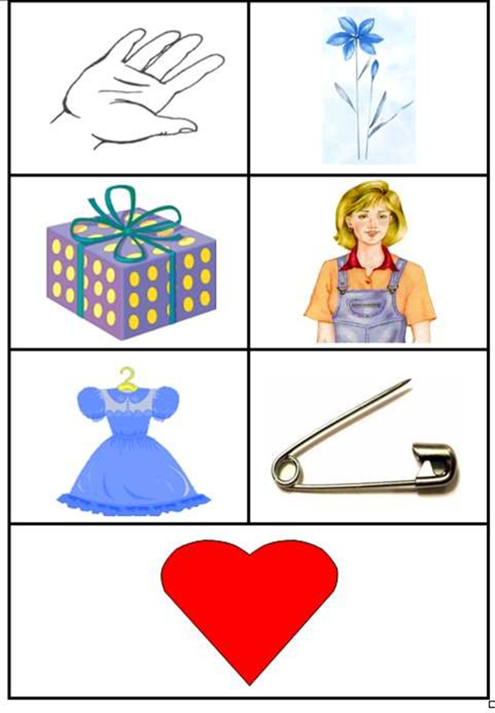
Список использованных источников
- Акимова Г. Память — на «5» (эффективные мнемотехники для детей и взрослых). — Екатеринбург: «У-Фактория», 2006.
- Житникова Л. Учите детей запоминать. — М.: «Просвещение», 1985.
- Матюгин И., Жемаева Е., Рыбникова И. Как развить хорошую память. — М.: «Рипол Классик», 2000.
- Малетина Н. Моделирование в описательной речи детей с ОНР // «Воспитание и обучение». — 2004. — №6.
- Полянская Т.Б. Использование метода мнемотехники в обучении рассказыванию детей дошкольного возраста // С. Петербург, Учеб но-методическое пособие. - СПб.: «Детство-пресс», 2009. - 64 с.
- Роговенко Т. Речевые тренажеры? Да! // «Воспитание и обучение». — 2004,— №10.
- Ткаченко Т. Использование схем в составлении описательных рассказов // «Дошкольное воспитание, — 1990,— №10.
- Чохонелидзе Т. Учим стихи по картинкам // «Обруч». — 2006. - №3.
- Использование мнемотаблиц в работе по формированию первых естественнонаучных представлений у дошкольников // «Дошкольная педагогика». — 2006 (июль—август).

